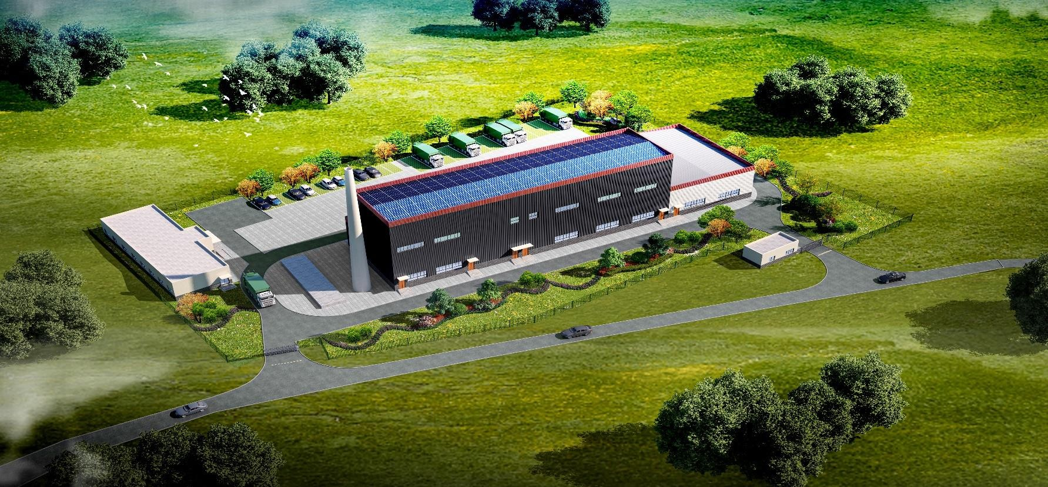
2026

5 吨高值废物垃圾热解气化处理

项目方案

孟加拉高值垃圾无害化技术处理

（5 吨/日）
设计方案

目 录

第一章 项目概述 1
第二章 工艺技术方案 1
  - 垃圾处理技术的确定 1
  - 工艺方案及流程 2
    - 垃圾接收系统 2
    - 厂区除臭系统 2
    - 上料输送系统 3
    - 高温热解气化处理系统 4
    - 余热回收系统 6
    - 尾气净化系统 7
    - 三废（灰渣、飞灰、滤液）处理系统 14
    - 中央控制系统 15
  - 设备清单 15
  - 处理效果 17
  - 主要污染防治措施及机理 18
    - 二噁英去除工艺 18
    - NOX 的去除工艺 18
    - 除酸工艺 19
第三章 工程方案设计 19
  - 总体方案设计的原则 19
  - 总平面布置 20
    - 根据布点、选址原则，提出项目点规划方案设想 20
第四章 工程实施与进度安排 23
第五章 运行成本测算 24
第六章 技术特点 25
  - 关键技术 25
  - 系统优势 26
    - 占地省 26
    - 投资运行成本低 27
    - 污染产生少、排放达标无二次污染 27
    - 全封闭运行，自动化控制 27
    - 可就近、就地无害化处理 27
第七章 可供参观考察案例 28
  - 案例图片 34

第一章 项目概述

(1) | 项目名称：孟加拉高值废物垃圾无害化处理项目；
(2) | 设计日处理能力：5 吨/日台，共设立 1 个项目点：
(3) | 设备投资： 860 万元（出厂价）
(4) | 项目用地： 800m2
(5) | 垃圾条件：热值≥900 大卡 ，含水率≤60%的垃圾；
(6) | 所需能源：（0#柴油或木柴）点火烘炉使用，正常运行无需添加任何燃料；
(7) | 灰渣处理：灰渣已达排放标准，可填埋、铺路或制砖厂制砖；
(8) | 使用年限：15-20 年；
(9) | 项目烟气排放指标：达到《生活垃圾焚烧污染控制标准》（GB18485-2014）的要求。

工艺技术方案

垃圾处理技术的确定

本项目废弃物主要为工业垃圾，如包装材料，含水率 5.7%，塑料 29%，纸张 51%，箔片/
复合材料 15%，其他 5%，热值达到 5400kcal/kg。
该类工业固废单位热值较高，但受限于废弃物产生总量规模小。燃烧释放的总化学热功率相对有限，经过余热锅炉换热、热损失、热力循环转换之后，系统净输出最大发电功率仅约300 W，一天总发电量为7.2度。虽然燃料本身热值优异，但可用于做功发电的有效能量基数很低；若配套余热锅炉、汽轮机、发电机、循环水等完整发电成套装置，设备投资、辅机能耗及运维成本将远高于微薄的发电收益，整体能量转化效率低下，投入大于产出，因此本项目不建议设置发电系统。
考虑孟加拉所在地域为热带季风气候区，冬季不需要供暖，因此若厂区无垃圾热值无其他利用价值，则直接换热排放。
建议采用高温热解气化与焚烧相结合的新型处理工艺，选用链式炉排作为焚烧的核心部件，加大二燃室炉腔，满足烟气停留时间。

工艺方案及流程
项目工艺流程包括：
垃圾接收→输送上料系统→高温热解气化处理系统→余热回收系统→尾气净化系统→三废（灰渣、飞灰、滤液）处理系统→中央控制系统
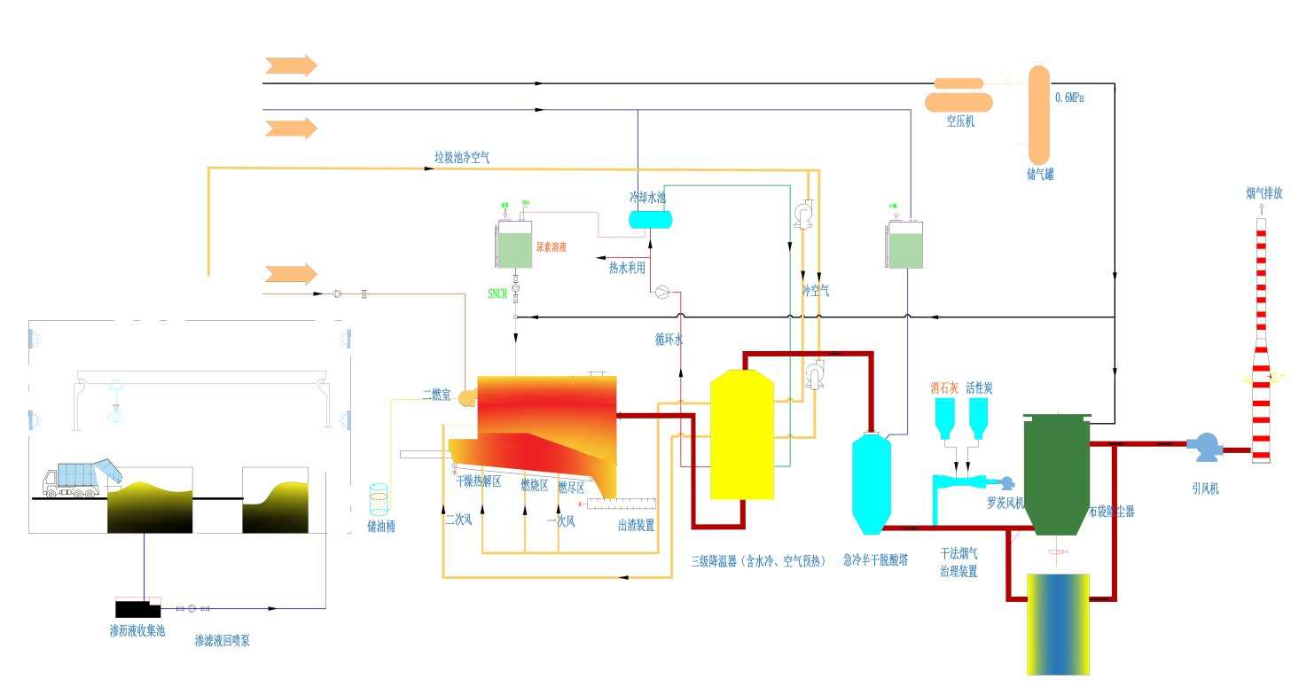

垃圾接收系统
垃圾由垃圾运输车运送至焚烧厂，经电子汽车衡称量后进入卸料大厅并卸入垃圾收集坑。垃圾贮坑足够有效的容积可以确保垃圾供给量出现严重波动时热解炉的原料供应，使炉内反应更加稳定。

厂区除臭系统
由吸风风机、喷淋除臭系统等组成，通过除臭剂吸附空气中的臭气分子，除臭剂通过离心雾化的方式快速吸附空气中的臭气分子，它所含微生物及酶类物质能及时分解吸附臭气物质，

同时除臭剂所含的高活性的有益微生物菌群能抑制腐败微生物的增殖，达到减缓恶臭气体的产生。垃圾热解气化炉运行时，供氧风机从垃圾贮坑取风，以保证垃圾贮坑的负压状态，依靠垃圾卸料门开启补风。并定期自动打开生物质喷淋除臭系统，去除房内臭气分子，两方案同时实施，能够很好地去除臭气并防止臭味外逸。
恶臭点 | 场所 | 特点 | 除臭措施
1 | 厂区道路 | - 垃圾车滴液，污染路面，存在沉积性恶臭气体  （轻微） | - 喷水冲洗；  - 植物除臭剂喷洒。
2 | 垃圾卸料大厅 | - 垃圾车滴液，污染路面，存在沉积性恶臭气体  （严重）  - 垃圾仓恶臭通过卸料门外逸 | - 封闭结构，微负压环境；  - 大门空气幕防止恶臭气体外逸；  - 垃圾卸料门由中央控制室引导开启；  - 喷水冲洗，植物除臭剂喷洒。
3 | 垃圾坑 | - 垃圾发酵产生恶臭，主要成分：H2S、NH3、SO2、 CH4 和甲硫醇 | - 封闭结构，微负压环境；  - 正常运行时，一次风从垃圾坑上部吸入，恶臭气体入焚烧炉燃烧，分解；  - 焚烧炉停机时，恶臭气体经除臭机吸  入排至活性炭装置吸附后达标排放。
4 |  滤液池，  冲洗通廊 | - 滤液疏排汇聚区域，  恶臭气味强烈 | - 机械通风，新风引自室外  - 机械排风，排风送至垃圾坑
5 | 炉后区域  （渣池） | - 焚烧后残余有机物异味  （轻微） | - 高位排放  - 抽风进二次风机
6 | 中央控制室及参观走道 | - 垃圾存储恶臭的逸散，  焚烧恶臭气体污染（轻微） | 1. 与恶臭元有效分隔，送入室外新鲜空气，保持该区域正压，防止臭气侵入


上料输送系统

垃圾起重机

      - 垃圾抓斗起重机为热解气化厂的关键工艺设备之一，直接影响到热解气化厂的运行可靠性，其主要组件采用进口产品。
      - 垃圾抓斗起重机位于垃圾坑的上方，主要承担进场垃圾和中转垃圾的投料、搬运、

搅拌、整理和堆积工作。本工程设置 1 台单梁式抓斗起重机。

      - 垃圾抓斗起重机主要由单梁、大车运行机构、起升机构、小车运行机构、电气设备、抓斗六大部分组成六大部分中除电气设备外，另外的五大部分都有各自的电机，进行单独驱动，满足生产所需的倒垛投料要求。
      - 抓斗采用液压多瓣型。

行车抓斗将垃圾抓送至双螺旋输送设备的受料斗，并将储存池内的垃圾抓送至高温热解气化炉的受料斗并经过液压推料装置推送至炉内。

2.2.4 高温热解气化处理系统

本技术根据垃圾中不同成分的化学特性，通过炉内分级燃烧的方式，将垃圾热解气化与富氧燃烧高效结合，研发出的一种适用于综合垃圾的处理技术。
主体部分设计为高温热解气化区和气固分离燃烧燃烧区两个相对独立的单元：高温热解气化区实现垃圾中有机物的充分分解和碳化，气固分离燃烧区实现可燃气体及固定碳的充分燃烧和无害化，整个过程把热解气化和高温燃烧有机的结合起来。
一燃室炉排分为干燥区，热解区、主燃区和燃尽区。干燥热解区位于前拱下方，由第一个风室供少量高温风，垃圾在这一区域干燥后，在还原性气氛中热解为可燃烧性气体（CH4、CO等），气相产物进入二燃室，在二次高温风的作用下进行富氧燃烧，温度控制在 850℃以上，彻底分解有害气体及二噁英。固相产物在燃烧区充分燃烧，燃尽区中残碳已基本燃烬，剩余的少量未燃尽在此段再燃烧。燃尽的炉渣落入集渣斗后经出渣机排入炉渣房。

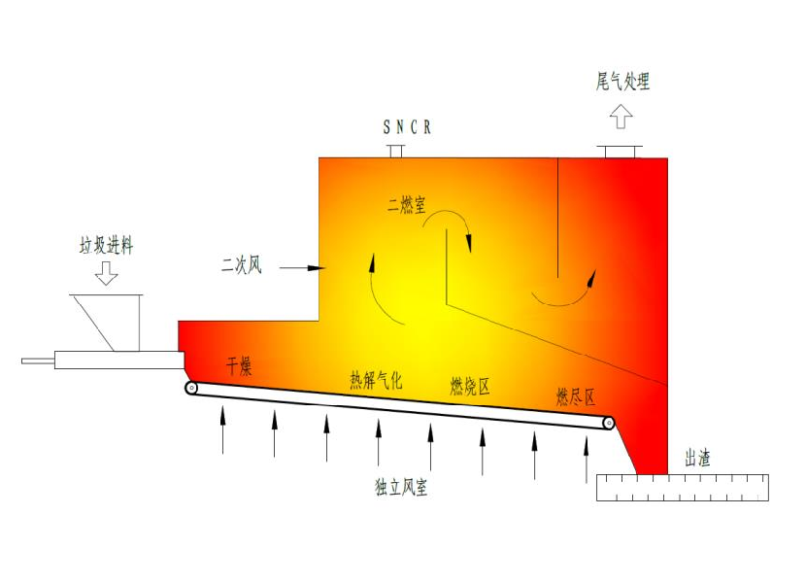
该技术通过调控一次、二次风的，风速、风量、温度以及给料速度等参数，分级燃烧，控制炉膛燃烧工况，合理分配化学能的释放，以达到垃圾燃烬效果。
工作原理示意图.
炉排设计长度 11m,宽 0.8m二燃室空间 21m3
二燃室出口风量为 5400Nm3/h，设计温度 850℃。
燃烧器选用天然气或柴油燃料，功率 1.1kw，热值大于 30wkcal/h。当炉内温度低于 850℃时，燃烧器自动开启，温度上升后自动关闭停止。
出渣机：螺旋+刮板联合水封。其特点如下：
      - 螺旋出灰机将炉体下方的灰渣排至炉体尾部与刮板机紧密结合。刮板机由于采用水封结构具有完好的气密性，可保持炉膛负压。
      - 由于水封，出渣过程不产生扬尘。
      - 可有效除去残留的污水，使得灰渣含水量仅 15～25%。因此，渣池内的灰渣几乎没有
漏的水分。
      - 出渣机内水温将保持在 60℃以下。

2.2.5 余热回收系统

余热利用系统设备主要包括：集成换热器。

水冷段利用垃圾燃烧产生的余热，输出热水（如场内生活无热水需求，则直接冷却循环） ，对高温烟气降温冷却的同时实现热能最大化利用，风冷段主要利用尾气余热加热一、二次风的温度，实现垃圾处理的资源回用。
结构及工作原理：设备组成有盖板、外壳、换热片、检修口、烟气入口、烟气出口、进水口、出水口排气口等部分组成，在主风机的作用下设备烟气侧保持一定负压。高温烟气由烟气入口进入，流经数百个隔板间隔区由烟气出口流出，冷却水泵将冷水从进水口打入，流经密布的点阵空腔并由出水口流出。由于烟气温度高于冷水温度，则将其热量通过管壁传递给冷水，从而降低自身烟气温度将水加热。烟气的温度高于空气的温度，从而降低自身温度而加热供氧空气。
新型宽流道板式换热器，湍流流速低；换热系数高，是管式的 2 倍，换热系数高，换热面积是管式的 1/2 左右；结构紧凑，单位体积内的换热面积是管式的 3 倍以上，占地小，重量轻。
流体剧烈湍流，附着物少，清洗方便，污垢系数很低；流道光滑，不存在死角，不易积灰。

2.2.6 尾气净化系统

尾气净化系统包括采用“SNCR+半干急冷脱酸塔+干式反应装置+活性炭吸附+布袋除尘技术”，可对烟气中的 NOx、粉尘、SO2、HCL 和重金属等污染物成分进行有效脱除，使尾气达标排放。
尾气处理设备包括：SNCR 脱硝系统、半干急冷脱酸塔、干式反应装置、布袋除尘器、引风机、烟囱等设备组成。
      - SNCR 脱硝系统

SNCR 脱硝系统在炉内高温段对烟气中的 NOx 进行高温脱硝。

在选择性非催化还原（SNCR）的氮氧化物去除的过程中，还原剂是以水溶液状态（尿素）或气态的形式（氨气）喷射到热的烟气中。
通常用水作为尿素溶液喷射的驱动载体，通过控制喷水量，可以在很少消耗能量的条件下，有效的增加尿素溶液的喷射距离，同时也可以在必要的时候用于降低烟气温度，使尿素在适当的温度区间与烟气中的氮氧化物反应。
浓度为~10％的 CO(NH2)2 尿素溶液在配制槽中被均匀搅拌后送至尿素储罐储存，再通过雾化泵提升进入喷嘴，喷嘴靠压力雾化喷入炉膛内，烟气在喷嘴下方区域与雾化的尿素溶液充分混合，烟气中 NOx 组分在 O2 的存在下与 CO(NH2)2 发生还原反应，与此同时尿素溶液水分全部被烟气汽化被烟气带走温。在 CO(NH2)2 与 NOx 的比例在 2:1 时，NOx 的还原效率在 40%左右。

配液装置如图
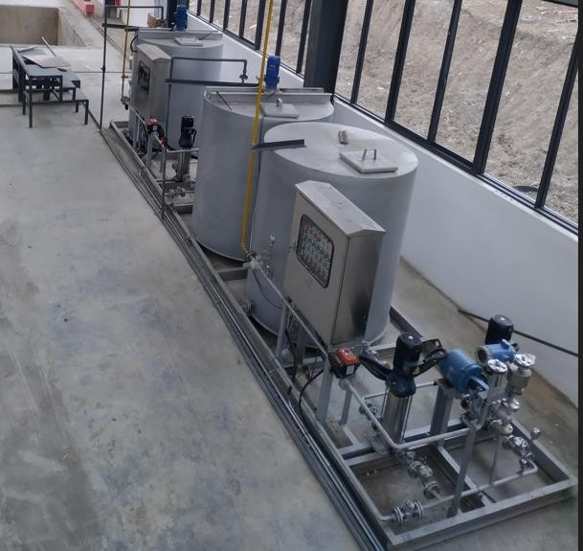

脱氮系统采用自动调节控制，排放烟气中氮氧化物含量与脱氮剂形成控制回路，根据氮氧化物含量的变化实现脱氮剂的自动调节。
配置槽材质 304，容积 1m³
雾化喷枪 Q=20kg/h，喷枪 316L，喷头 316L泵 Q=0.4m3/h，H=60m

      - 半干急冷脱酸塔

系统采用逆流式急冷塔，高温烟气从急冷塔底部部进入。急冷塔内喷入急冷碱液，通过压缩空气将急冷水快速雾化，喷头采用双层多孔式，增加水气接触面，加快反应速率。
雾化后的急冷水烟气直接与烟气接触，使烟气温度急速下降。从 400℃骤冷至 200℃， 此温度段的设置可以避开二噁英再合成的温度段，从而达到抑制二噁英再生成的目的。烟气在急冷的过程中，除了降温，还有洗涤、除尘、脱酸的作用。
急冷水的雾化通过急冷泵站实现，急冷泵站系统由雾化泵、喷枪、管路系统、气路系统、温度检测系统等组成。

急冷喷枪采用气液两相喷嘴，喷出细小的雾化水到烟气中。喷枪有两路输入：一路为水、另一路为压缩空气。为了有效的保护后续设备，急冷泵为一备一用。
急冷塔由急冷塔筒体、防腐浇注料、双流体喷雾系统组成。

急冷塔立式布置，内衬防腐隔热层。采用喷水降温，急冷水采用压缩空气雾化。

双流体雾化喷嘴喷雾直径大，覆盖面积广，与烟气混合更充分，有利于烟气的降温、调质。双流体喷雾系统的核心是喷嘴。正常工作时，需要同时供给喷嘴一定压力的压缩空气和一定压力的水，在喷嘴的内部，压缩空气与水经过若干次的打击，产生非常小的颗 粒，当被雾化后的颗粒与高温烟气混合后，在短时间内迅速蒸发，带走热量。选用喷枪在适宜的压缩空气压力下，90%颗粒小于 150μm，确保急冷水 100％蒸发，保证不湿底(“过喷”)。
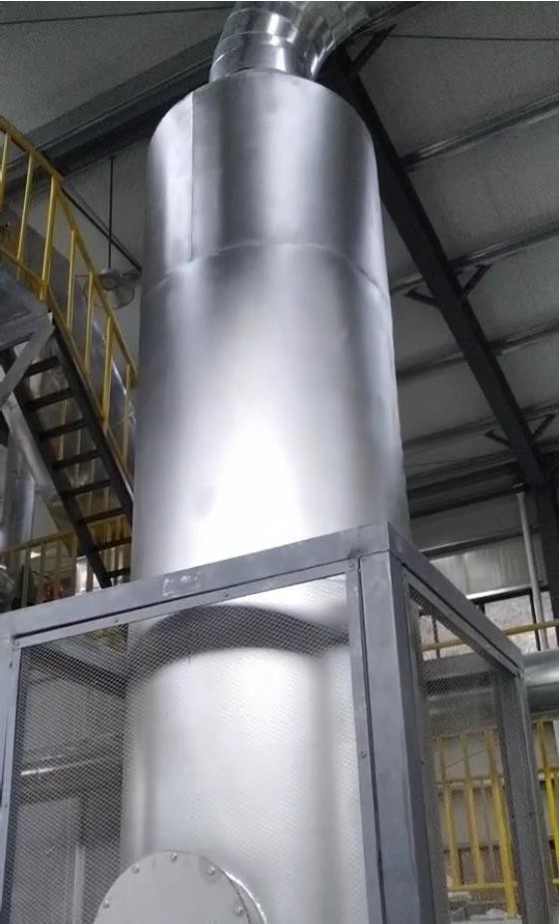
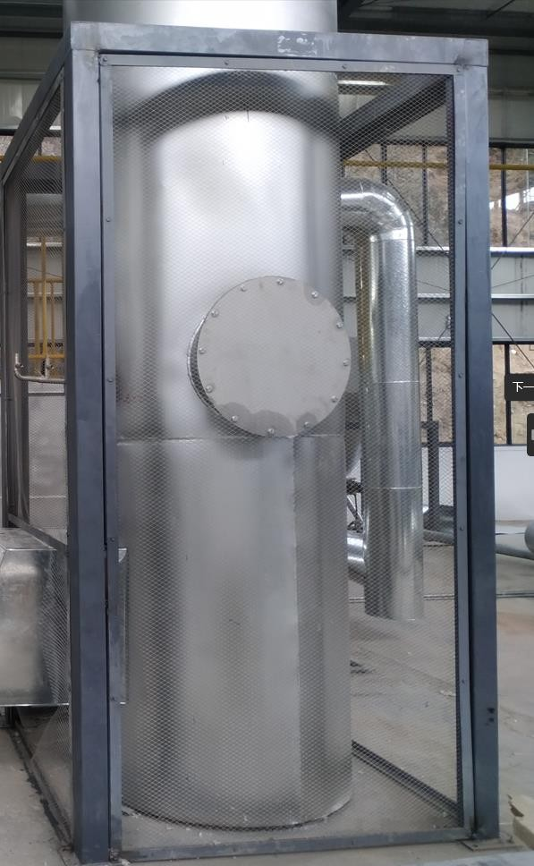
半干急冷脱酸塔

急冷喷水量通过调节阀调节，调节阀与急冷塔出口温度联锁并进行自动调节，保证急冷塔出口温度不超过 200℃，保护后续设备。碱液加入量通过烟气排放中酸性污染物浓度控制，正常控制急冷水箱内水 PH 值在 9- 10。
规格：Φ1500*6000mm
材质：Q235B+120mm 耐酸碱浇注料
雾化喷量：300Kg/h 枪体 316L 枪头 316L

      - 干法烟气治理装置

主要利用活性炭表面吸附特性和消石灰中和反应能力，在布袋除尘器之前设置的干式反应装置，活性炭和消石灰粉末通过定量给料装置由小型螺旋输送机送入文丘里管道，对烟气中的有害物质进行吸附和反应。
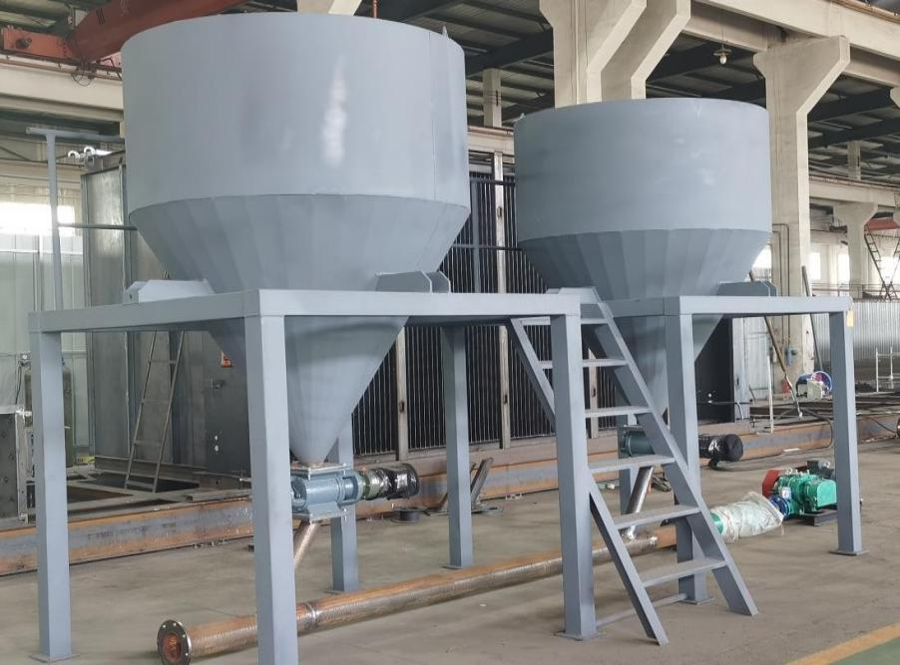

当烟气进入布袋除尘器后，未反应完全的活性炭和消石灰粉末被吸附在布袋表面，继续吸附有害物质和烟气中残留的酸性气体进行反应。

      - 布袋除尘器

本布袋除尘器由壳体、滤袋、灰斗、排灰装置、支架和脉冲清灰系统等部分组成。当含尘气体从进风口进入除尘器后，首先碰到进风口中间的斜隔板，气流便转向流入灰斗，同时气流速度变慢，由于重力沉降作用，使气体中粗颗粒粉尘直接落入灰斗，起到预收尘的作用。进入灰斗的气流随后折而向上，经过内部装有金属骨架的滤袋，粉尘被捕集在滤袋的外表面，净化后的气体进入 滤袋室上部的清洁室，汇集到出风管排出。
袋式除尘器关键设备为滤袋材质，八十年代后各国致力于滤料技术的开发，现代技术常以 PTFE 表面过滤材料在袋式除尘器上应用。使之对烟气治理，化学腐蚀、堵塞及破裂等弊病大有改善。薄膜式滤袋利用薄膜表面，以均匀微细的孔径取代一次尘饼功能，使烟尘穿透率近乎为零，由于薄膜材料表面摩擦系数低，疏水性、耐温性及抗老化特性，使之有极佳效果，工作时滤材内部不易造成阻塞，能保持较低的压力损失，提高滤材使用寿命，减少运行费用。PTFE复膜滤材应用于焚烧厂已有近十年，其成效不但能将微尘排放量捕集到最高效率，而且也确保系统运行可靠。PTFE 覆膜布袋过滤粉尘粒径可达 0.3 微米清灰采用脉冲高压空气喷吹，合理的脉冲间隔和脉冲宽度，以及滤袋良好的清灰性能，极大的保证了设备的运行阻力维持在一个稳定的水平，不会超过 1500Pa，同时使烟气的处理量始终保持在一个稳定的状态，从而使整个系统保持工作在一个高效稳定的环境。
除尘器的控制对象包括：清灰控制、卸灰阀控制等。

除尘器具手动和自动转换功能，并要求控制室（全厂集中或中央控制室）和就地均能操作。除尘器的具体控制要求为：①清灰的控制，当进出口压差超过设定压力时，定压差控制启动，自动动作脉冲阀进行清灰操作，通过 PLC 编程，可实现不同间隔时间、不同周期的间断脉冲清灰动作，当全部滤袋清灰结束时，清灰动作自动完成。②卸灰阀手动启闭。

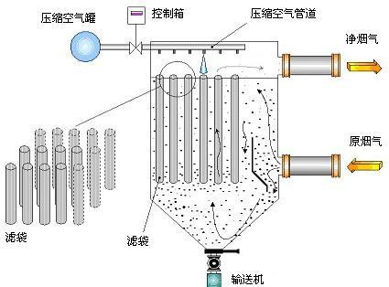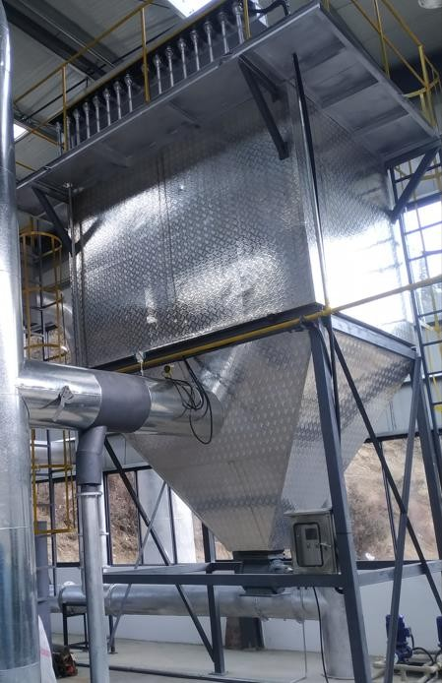

静电除尘器

烟气进入高压除尘单元后，在高压脉冲静电场作用下，剩余的油雾和水一起被高密度的电子或正离子附着，实现荷电后沿管内壁作向下迁移，并被收集捕获后产生电离、吸附、分解、碳化等现象。
在作为收尘电极的管内壁上，冷凝水形成液膜不断沉积，并受重力作用向下 流动，实现电极表面更新和自动清洁。处理后洁净的气体经净化装置后端的排风 机排入大气。
净化器塔底收集到的废水中，包括冷凝水、碳化后的油烟颗粒物和喷淋排出的油水混合物。

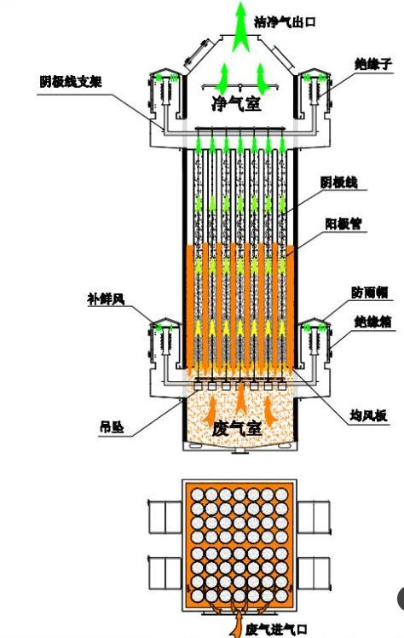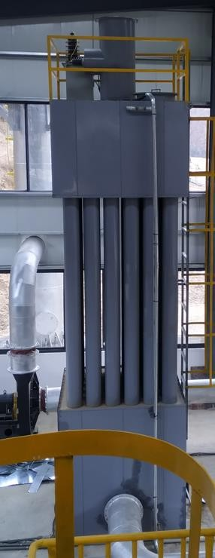

      - 烟囱

采用碳钢+纳米涂料防腐，高度 45 米，确保其使用寿命。烟囱的设计根据《生活垃圾焚烧污染控制标准》（GB18485-2014）严格执行。烟囱的设计符合整套设备使用工况。按《固体污染源排气中颗粒物测定与气态污染物采样方法》（GB/T16157-1996）的要求，设置永久采样孔，并安装用于采样和测量的设施，使用温度~150℃。
附：测试平台、烟气分析仪口、排水口、避雷接地等。

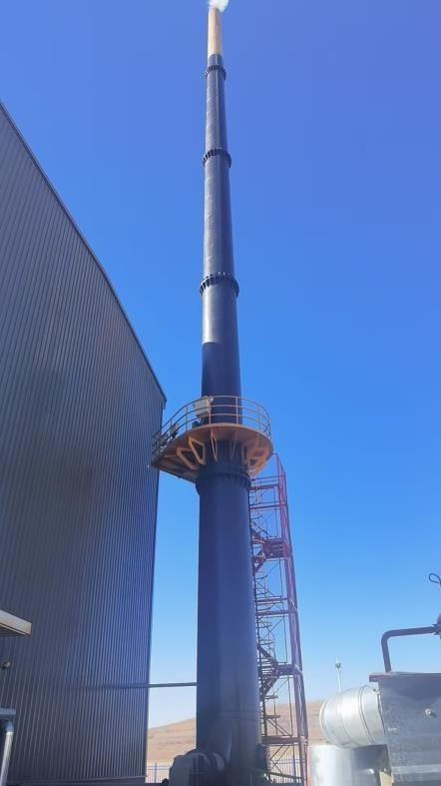

2.2.7 三废（灰渣、飞灰、滤液）处理系统

灰渣收集处置：炉排下面的灰渣定期自动掉落，经由螺旋排入集渣斗，燃尽的垃圾的灰渣直接从炉排尾部落入集灰斗，由水封刮板出渣机直接排至渣房，根据检测结果判定不含有毒有害物质，属于非危废，可送至制砖厂作为原料加以综合利用或者安全填埋；
飞灰收集处置：飞灰属危险废弃物，应进行永久固化处理，处理方法有水泥固化法、熔融固化法、化学药剂法等。目前较常用的“水泥+螯合剂”的稳定化处理工艺。将飞灰、水泥、水及螯合剂按一定的比例混合而成。此方法工艺简单、可靠，又节省投资。
可场内增设配置半自动固化装置，也可直接送往有资质的单位处置。
滤液回收处理系统：垃圾池在靠近卸料门侧布置整条相通的沥液收集槽，收集槽上部盖以预制板，隔离垃圾。通过沟槽汇集于沥液集水井。
本项目垃圾含水量极低，少量滤液可直接回喷炉内进行高温无害化处置。

2.2.8 中央控制系统

本项目控制系统设计范围主要包括：垃圾运输接收系统、输送系统、热解气化系统、尾气净化系统、烟风系统、汽水系统、热力系统、燃油系统、厂用电系统、压缩空气系统、灰渣系统等。
除上述系统外，还包括工业电视监视系统。

本工程采用 PLC 控制系统包括电控柜及工控器等装置。经 PLC 程序自动调整电机的启停及变频调速，使燃烧温度，给氧量、进料重量和时间的稳定控制。整个系统的运行工况及相关工艺参数可在电脑屏上显示，及时控制。控制柜设有联动、单动两种控制方式。对设备的故障、供气气压等设有报警，并将故障信号送至中控室。“联动”运行：通过 PLC 可对各电动执行器进行联动控制或手动单独控制；“单动”运行：PLC 柜可独立“手动”或“自动”运行。

2.3 设备清单

5T/D 垃圾热解气化处理成套装置
序号 | 设备编号 | 名  称 | 规 格 及 技 术 数  据 | 数 量
一 | 上料系统
1 | ZT-1-1 | 上料斗 |  | 1
2 | ZT-1-2 | 行车抓斗 |  | 1
3 | ZT-1-3 | 液压推料系统 |  | 1
二 | 热解气化系统
1 | ZT-2-1 | 链条式热解气化炉（含  二燃室） | 处理量 5 吨/日，出烟温度高于 900℃ | 1

2 | ZT-2-2 | 保温 |  | 1
3 | ZT-2-3 | 鼓风机 | 风量：3000Nm3/h 风压：4500pa  5.5KW | 2
4 | ZT-2-4 | 助燃系统（含燃烧机、  油罐） | 点火燃烧器 0.75kw，辅助燃烧器 2.6  泵 0.37，配储罐 | 1
5 | ZT-2-5 | 除渣系统 | 7.5Kw | 1
三 | 尾气处理系统
1 | ZT-3-1 | SNCR 脱硝装置 | 含喷射泵、储液罐 效率 20-50%，含喷射泵、配液 储液罐 2m3 5%-10%的浓度， 预设烟气量为 3000Nm3/h 以  NO 400mg/Nm3 计 | 1
2 | ZT-3-2 | 风冷换热器 | 入口烟气温度 900℃，烟气量  3000Nm3/h，出口烟气温度 750℃ | 1
3 | ZT-3-3 | 水冷换热器 | 入口烟温 750,℃，出口烟温 400℃ | 1
4 | ZT-3-4 | 冷却塔 | 带水泵 循环水 30T/h | 1
5 | ZT-3-5 | 半干急冷塔 | 搅拌机 1.5KW，急冷泵 0.55KW，急冷卸灰阀 1.5KW，包含配套石灰浆液制  备系统一套 | 1
6 | ZT-3-6 | 干法烟气治理装置 | 活性炭与生石灰混合调制并均匀喷入  烟道，星型调节阀 | 1
7 | ZT-3-7 | 布袋除尘器 | 星型卸料阀 0.55kw * 2，脉冲考虑  1.5KW 除尘器除尘效率 99.90% 设计风量 3500Nm3/h 过滤面积约 144m3  出口烟尘浓度 30mg/Nm3 | 1
8 | ZT-3-8 | 静电除尘器 | 10KW | 1
9 | ZT-3-9 | 引风机 | 叶轮材质：SUS304（防腐）耐温：200℃,设计风量 4000Nm3/h, 压力 5000PA  22KW 变频 | 1
10 | ZT-3-10 | 烟囱 | 45m | 1
四 | 电控、仪表及其他配件及备件
1 | ZT-4-1 | PLC 电控系统 | 全自动控制系统 | 1

2 | ZT-4-2 | 电线电路 | 含配件 | 1
3 | ZT-4-3 | 空压机 | 11kw | 1
4 | ZT-4-4 | 烟管道、水管道 | 烟管、阀门、弯头，含保温和耐火材  料等 | 1
5 | ZT-4-5 | 阀门、配件 | 风机进口接头、入口变径等 | 1
6 | ZT-4-6 | 平台、楼梯、扶手 |  | 1
7 | ZT-4-7 | 管道保温 |  | 1
8 | ZT-4-8 | 面漆 |  | 1

5T/D 设备全套标准配置含税市场报价￥860.00 万元，不含运输、安装、调试。

2.4 处理效果

本技术的烟气处理：半干法+干法脱酸，烟气经过高温分解以及三级冷却后进入布袋除尘器除尘，除酸装置去除酸性气体，以及活性炭吸附后达标排放。炉渣经炉排的机械挤压，以及磁选机磁选后，定期排出炉外。本技术应用中的二次污染物主要为烟气中的二噁英、氮氧化物、一氧化碳、二氧化硫、氯化氢、汞及其化合物等，其主要控制措施、危害性、处理效果见下表。

二次污染及其控制表（mg/m3）

二次污染物 | 检测结果 | 危害性 | 控制措施 | 处理效果
 |  |  | 采用活性炭吸附、布袋除尘等组合 | 稳定达标排放
颗粒物 | 8.93 |  | 工艺拦截颗粒物。拦截后的飞灰经  固化稳定化处理后按照危险废物
 |  | 直接污 | 管理要求处置。
一氧化碳 | 50 | 染大气，间接影 | 控制二燃室温度及烟气停留时间，  彻底控制其产生。
氮氧化物 | 92 | 响水、土
二氧化硫 | ND | 壤环境。 | 半干法脱酸
氯化氢 | 1.22
汞及其化合物 | ND |  | 活性炭吸附+布袋除尘
镉、铊及其化合物 | ND |  | 活性炭吸附+布袋除尘

锑、砷、铅、铬、钴、铜、锰、镍及  其化合物 | 0.05 |  | 活性炭吸附+布袋除尘
二噁英类（ng  TEQ/m3） | 0.0063 | 致癌 | 控制二燃室温度及烟气停留时间，  彻底将其分解；采用烟气急冷措施，防止二噁英的二次合成。 | 远低于国家标准

2.5 主要污染防治措施及机理

2.5.1 二噁英去除工艺

首先，一燃室内温度控制在 600℃至 800℃，控制给氧量呈还原气氛，铜、铝、铁不会氧化，没有 CuO 等产生也不会有 CuCl2 的产生和存在，也就没有了二噁英再合成的催化剂（CuO、 CuCl2 等化合物），没有了 CuCl2 和碳原子的催化，二噁英的合成就没有了可能。
其次，通过 3T+E 燃烧控制，使含二噁英类的未燃气体完全燃烧， 从而把二噁英的生成抑制到最低水平。
再次，利用换热器以及半干急冷塔对烟气进行急冷，烟气急速降温至 200℃，避开二噁英重生成温度范围。
最后，通过干式反应装置喷入活性炭粉末，可起到吸附二噁英的作用，烟气进入布袋除尘器后，未完全反应的活性炭继续吸附有害物质，通过袋式除尘器高效拦截固体颗粒物及固相二噁英。
2.5.2 NOX 的去除工艺

以下为化学反应式：

尿素 NH2CONH2+2NO+1/2O2=2N2+CO2+2H2O

或氨水 4NH3+4NO+O2=4N2+6H2O

通过上述反应，最终形成氮气，水和二氧化碳。

2.5.3 除酸工艺

通过干式反应装置在文丘里管道内喷入消石灰粉末与烟气进行化学反应，达到进一步脱酸的目的基本化学反应式如下：
SO3+Ca(OH)2=CaSO4+H2O SO2+Ca(OH)2=CaSO3+H2O 2HCl+Ca(OH)2= CaCl2+2H2O
2HF+Ca(OH)2=CaF2+2H2O

烟气净化处理系统中采用消石灰喷入的供料装置，吸收剂装置设置在急冷塔与布袋除尘器之间，通过烟道上的吸收剂混合器，使吸收剂均匀地混合于烟气中，并在布袋除尘器袋壁上沉积，形成滤饼，使沉积的吸收剂继续吸收烟气中气态污染物。

第三章 工程方案设计

总体方案设计的原则

总图分区明确，管理方便；人员路线和运输车辆路线分流，运输出入通畅，厂区内道路畅通，形成环形通道，符合消防要求；主厂房之烟气排放处于下风向，办公等生活区处于上风向；充分绿化美化环境，尽可能不留裸地。

总平面布置

根据布点、选址原则，提出项目点规划方案设想

      - 功能分区
根据工艺流程、功能、风向，将厂区内的建、构筑物分为三个功能分区：

办公区：包括办公室、停车场，该区是厂区内比较洁净的分区，对环境的要求较高，布置时应远离各种污染源，并且位于盛行风向的上风侧。
主要生产区：包括垃圾贮坑、灰渣收集区和资源回收区，主厂房是厂区的主体建筑，在满足各种防护间距的前提下可以靠近各辅助生产区及办公楼。
热供应站：包括水泵房、冷却塔、水处理装置、清水池。

为便于管理人员工作及外来联系业务的便利，将综合办公楼布置在靠近厂区大门一侧，而且位于盛行风向的上风侧。
办公楼与主厂房之间的空地集中布置绿化，作为防护隔离带。

      - 主要项目

- 垃圾热解气化处理站主厂房，包括下列内容：

- 1 台 5T/D 热解气化炉及与其配套设备的；

- 垃圾运输卸料大厅及预处理垃圾贮坑；

- 滤液收集区；

- 除渣、除灰收集区；

- 控制和监测室；

- 辅助用房

- 办公区，主要用于办公、技术、展览中心、接待室、会议和倒班宿舍等。

- 热供应站，集水池等，用于给周边居民，企事业单位供热，同时，贮存全厂生产、消防用水量。
- 初步设计图

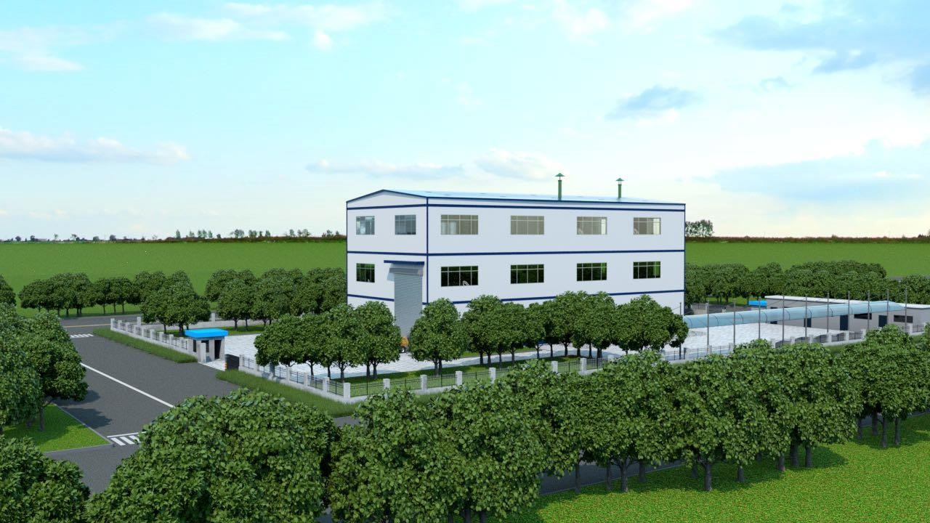

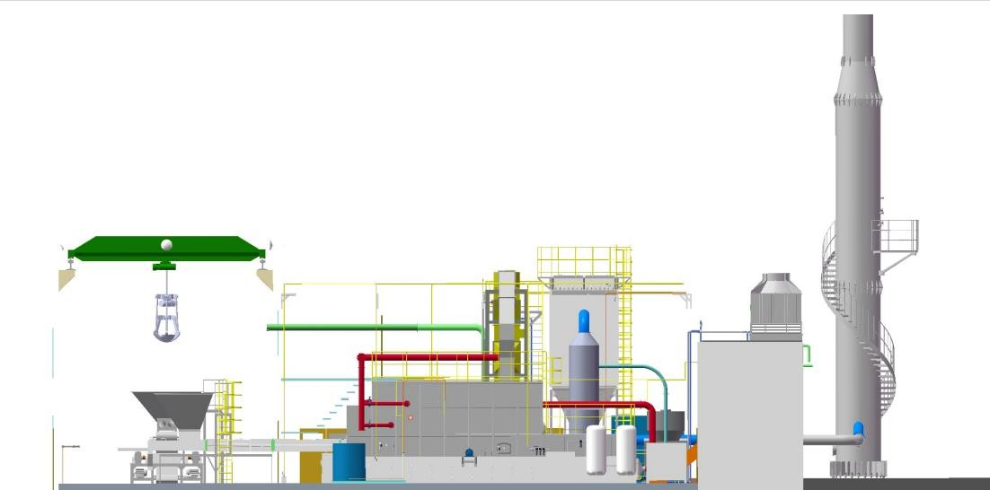
5 吨/日处理量成套设备，普通布局，主厂房占地面积约 800m2。高度设计：垃圾房 12m，设备主厂房 10m，辅房 3m;


第四章 工程实施与进度安排

工程实行业主负责制。由业主委托设计，筹措建设资金，组织项目的招、投标工作，执行国内合同法有关要求，并组织施工及生产。本工程工期预计 120 天。

4-1 安装调试进度表

 | 时间线（第**天）
1 | 设备设计加工 | 1—60
2 | 设备发运 |  | 61-67
3 | 设备安装
3.1 | 设备一次安装 |  |  | 68-88
3.2 | 设备二次安装 |  |  |  | 89-96
4 | 调试（培训） |  |  |  |  | 97-104
5 | 烘炉（培训） |  |  |  |  |  | 105-113
6 | 试运行（培训） |  |  |  |  |  |  | 113-120

第五章 运行成本测算
本工程设计规模为 5t/d，工程单位运行成本包括电费、药剂费用、人员工资、维修管理费用，以及核算出单位垃圾处理运行成本情况见下表，具体核算过程如下：
- 电费：装机功率大约 100kwh，部分长期运行，部分间歇性运行，折算每日耗 1080kw，孟加拉工业用电均价约 0.56 元/度，电约电费为 605 元/天。
- 药剂费用：包括片碱、尿素、活性炭、生石灰、除臭液、水等，考虑物价低于中国，日耗共计预测约 100 元。
厂内整体用工人数：7 人（按孟加拉平均工价 800 元/月计）

序号 | 岗位 | 配置 | 班制 | 人数
1 | 机电维修工 | 1 | 1 | 1
2 | 中控室操作监控 | 1 | 3 | 3
3 | 药剂配置、出渣及巡检 | 1 | 3 | 3
 | 合计 |  |  | 7
③ 人员工资：7 人按（800 元/（人·月）计）*12/365 =184 元/天。
- 设备维修费用：年维修费用 1 万元，日支出 27 元。
- 固体废物处理费用：本项目的灰渣可以回收利用制砖，产出额外价值，此处不做计算。

内容 | 运行费用（元/天） | 运行费用（元/吨）
电费 | 605 | 121
药剂费用 | 100 | 20
工人工资 | 184 | 36.8
设备维修费用 | 27 | 5.4
总计 | 916 | 181.2

工程运行费用情况表
以上仅为估算的运行费用，（实际运行成本根据当地人工和电费以及环保要求情况等据实调整）。

第六章 技术特点

关键技术

- 依靠炉排的机械移动实现垃圾在各个阶段物理、化学变化，促进垃圾燃烧

- 炉内垃圾为稳定燃烧，燃烧较为完全，飞灰量少，灼减率低

- 炉排上物料燃烧时分层分区进行

进入炉膛后的物料，随炉排逐渐向后移动，在炉排前部，是新物料的预热和干燥区，紧接着物料开始热解气化（即垃圾挥发分的析出），然后着火并进入燃烧区，在其中后部是焦炭燃烧区，此区域同时进行着氧化和还原反应过程，释放大量的热量。到炉排尾部是灰渣燃烬区，对灰渣中剩余的残余焦炭继续燃烧并彻底烧尽。
- 炉排分段送风可控

在预热和干燥区、热解气化区（即垃圾挥发分的析出）不需要太多空气，而在焦炭燃烧区则必须保证有足够的空气，满足燃烧需要的氧气量。为适应炉排燃烧各区段不同风量的特点，在炉排下隔成若干个风室进行分段送风（一次风）。每个风室之间严密不漏，以防短路而失去调节作用。为使整个炉排宽度的风量分布均匀，采用双侧进风。每个风室的风量，均用单独的挡风板分别调节。各挡风板的开度，要根据不同燃料特性，经过反复运行试验，找出使物料燃烧最佳的开度位置。当物料特性变化时，可重新调整，本技术采用分段送风，送风可调，避免出现空气在炉膛前后两端过剩，中部不足的弊病，从而达到最佳运行效果。

